Religiosos reclaman a Brenes: “Su silencio grita conformismo e indiferencia”
En una dura carta abierta, sacerdotes le demandan al arzobispo nicaragüense: “Deje de ser un panfletario que actúa como político ‘al son que le tocan’”
13 diciembre, 2022
Una treintena de religiosos y sacerdotes nicaragüenses enviaron una carta abierta al cardenal Leopoldo Brenes, en la que le señalan que su “silencio” ante la persecución del régimen “grita conformismo e indiferencia”. Además, lo exhortan a dejar “de ser un panfletario que actúa como político ‘al son que le tocan’”.
La carta, fechada este 13 de diciembre de 2022, fue firmada por “religiosas, sacerdotes y religiosos de Nicaragua, bajo clandestinidad debido al acoso y vulnerabilidad en el que nos sentimos junto al pueblo santo de Dios”.
Los religiosos piden disculpas al prelado por tener que comunicarse con él de esa manera, aunque aclaran que la “situación” de Nicaragua “hace difícil otra manera de comunicación”.
“Simplemente queremos comunicarle a usted algunas impresiones que nosotras y nosotros en la resistencia a la dictadura hemos captado de su manera de responder a la coyuntura actual”, subrayan.
Los religiosos y sacerdotes señalan: “Vemos en usted, desgraciadamente, una falta de solidaridad no solamente con sus hermanos obispos y sacerdotes encarcelados y exiliados, sino con toda la comunidad nicaragüense sufriendo la opresión de esta dictadura”.
“Mientras —prosiguen— los obispos Silvio Báez y Rolando Álvarez están pagando un alto precio por su postura profética frente a la dictadura, su silencio grita conformismo e indiferencia”.

“Actúa como político ‘al son que le tocan’”
El régimen de Daniel Ortega y Rosario Murillo mantiene secuestrados al obispo de la Diócesis de Matagalpa, monseñor Rolando José Álvarez, ocho sacerdotes y dos seminaristas, como parte de una escalada represiva en contra de la Iglesia católica en Nicaragua. Además, el pasado 6 de marzo el Gobierno expulsó del país al nuncio apostólico Waldemar Sommertag, y también echó del territorio nacional a 18 misioneras de la Caridad, congregación que fundó la Madre Teresa de Calcuta.
La dictadura ha clausurado también una decena de radios y canales de televisión que pertenecían a la Iglesia católica, y desde 2018 los templos y sacerdotes católicos han sido víctimas de 190 ataques.
La carta indica que “mientras cientos de miles de nicaragüenses están sufriendo el drama de la pobreza, el desempleo, una migración forzada, encarcelamientos injustos, o exilio doloroso, o la pérdida de miembros queridos de sus familias, usted hace todo lo posible para evitar conflicto con la dictadura sangrienta”.
Los sacerdotes reclaman a Brenes que “deje de ser un panfletario que actúa como político ‘al son que le tocan’ y no como pastor frente a una de las peores crisis de derechos humanos que el pueblo nicaragüense está viviendo”.
“¿Hasta cuándo callará? ¿Qué le impide ser un profeta tal cual lo prometió al ordenarse sacerdote y asumir su rol como pastor?”, lo interpelan.
A continuación la carta íntegra a la que tuvo acceso CONFIDENCIAL
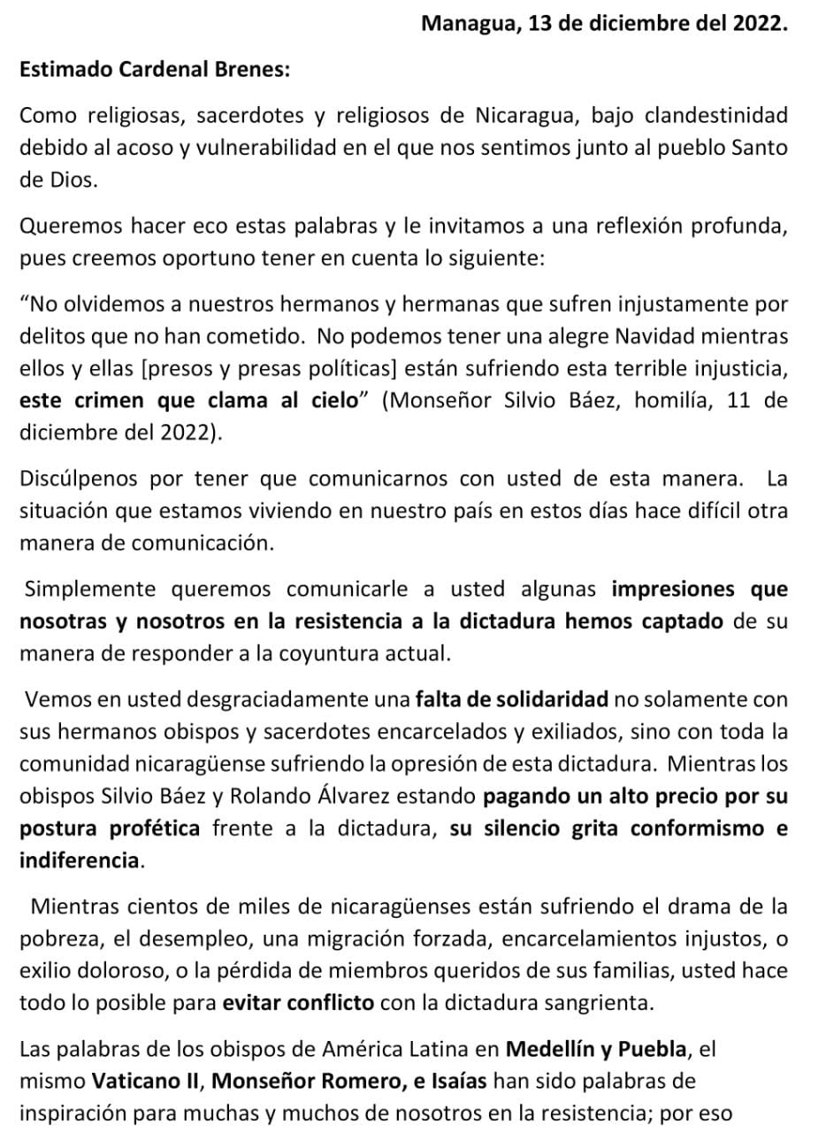
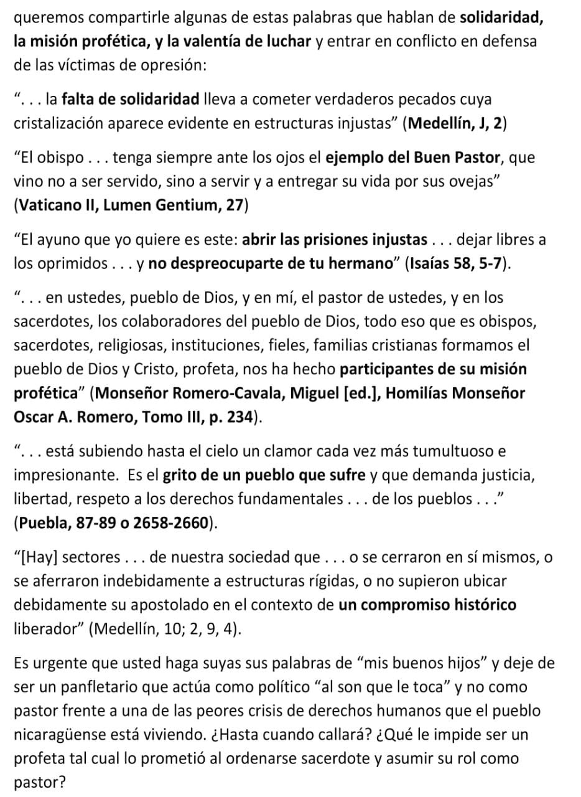
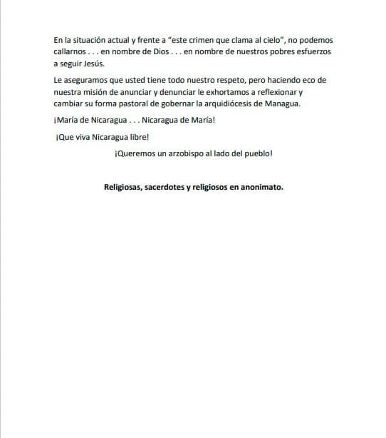
La acusación contra monseñor Rolando José Álvarez Lagos, por los supuestos delitos de “conspiración” y “propagación de noticias falsas”, generó una ola de indignación y rechazo en organismos de derechos humanos, líderes católicos y representantes de la comunidad internacional, aunque la jerarquía de la Iglesia católica del país, representada en la Conferencia Episcopal y el cardenal Leopoldo Brenes guardan un cuestionable silencio.
- La voz profética de monseñor Rolando Álvarez, obispo de Matagalpa
El obispo Álvarez, responsable de la Diócesis de Matagalpa y administrador apostólico de la Diócesis de Estelí, fue acusado formalmente este martes 13 de diciembre, tras 116 días de estar secuestrado por la Policía orteguista pese a no tener ninguna acusación formal. La jueza orteguista Karen Vanessa Chavarría Morales, titular del Juzgado Noveno Distrito Penal de Audiencia en Managua, y verdugo de presos políticos, admitió la acusación contra el jerarca católico y decretó arresto domiciliario, que ya era de facto desde el 19 de agosto. A la vez, programó la audiencia inicial para el 10 de enero de 2023.
En la nota de prensa del Poder Judicial sobre el caso de monseñor Álvarez, el régimen orteguista difundió unas fotografías del obispo en los juzgados capitalinos con una evidente pérdida de peso y palidez. “Es impactante”, dijo la presidenta del Centro Nicaragüense de Derechos Humanos (Cenidh), Vilma Núñez, respecto a la situación del prelado, en una entrevista con el programa Esta Noche, que se transmite en Youtube por la censura televisiva impuesta por el régimen ortegusita desde enero de 2019.
“Ha quedado en evidencia que no lo pudieron doblegar, trataron de hacerlo ceder, de obligarlo a irse del país, que era lo que ellos pretendían, y definitivamente, creo que monseñor nos ha dado una muestra de fortaleza, de que sus principios basado en su evangelio que predica a diario es firme y ha decidido seguir acompañando al pueblo de Nicaragua”, señaló Núñez.
El obispo auxiliar Silvio Báez, exiliado en 2019 por la persecución del régimen orteguista, calificó como “un crimen” la acusación contra su hermano de fe y demandó su libertad.
“Ultrajándolo se condenan a sí mismos. ¡Rolando, no estás solo! Estamos contigo, rezamos por ti y exigimos tu libertad. Contigo está Dios, quien no abandona a sus profetas”, expresó en un tuit.
El Colectivo de Derechos Humanos Nicaragua Nunca Más repudió la acusación “infame” en contra de Álvarez. “Obispos y sacerdotes han sido blanco de ataques desde 2018, cuando fueron golpeados y obligados al exilio como monseñor Silvio Báez, el padre Edwing Román y otros sacerdotes, mientras que otros religiosos han sido condenados o guardan cárcel esperando juicios con acusaciones falsas”, alertó este Colectivo en una declaración.
El subsecretario de Estado para Asuntos del Hemisferio Occidental, Brian Nichols, calificó el hecho como un “acto cínico de un Estado totalitario”.
“Monseñor Rolando Álvarez es un líder espiritual para millones de nicaragüenses y defensor del diálogo y reconciliación. Representa lo mejor del pueblo nicaragüense”, señaló el alto funcionario estadounidense en un mensaje de Twitter.
El Centro Nicaragüense de Educación y Formación Abierta de Costa Rica en conjunto con la Universidad Paulo Freire y la organización Liberales de Nicaragua en Exilio también condenaron el proceso contra el obispo.
En la misma causa contra monseñor Álvarez se encuentra acusado el sacerdote exiliado Uriel Antonio Vallejos, a quien consideraron “prófugo de la justicia” y se giró oficio a Interpol para su captura, la cual no es efectiva para personas en solicitud de refugio, como es el caso del religioso.
Vallejos reaccionó a la acción legal en su contra, señalando que solamente a los delincuentes se les persigue, “y los delincuentes están en el poder girando orden contra los demás, escudados en su aparato represor. Sería de mucho agradecimiento a la Interpol que capture a los delincuentes que desgobiernan Nicaragua”, dijo en su cuenta de Twitter.
El obispo Álvarez es el último de once religiosos encarcelados en este 2022 en ser procesado judicialmente, de la mano de una maquinaria de jueces, fiscales y defensores orteguistas. Dos sacerdotes ya fueron condenados por delitos comunes, mientras el resto está a la espera del inicio de juicio.

Un “rosario” de violaciones contra monseñor Rolando Álvarez
La Policía orteguista secuestró el viernes 19 de agosto a monseñor Álvarez, en un asalto a la Curia Episcopal de Matagalpa, donde el prelado permaneció durante 15 días, junto a otros religiosos, cercados por antimotines, supuestamente bajo investigación por “organizar grupos violentos”, “con el propósito de desestabilizar al Estado de Nicaragua y atacar a las autoridades constitucionales”.
Al obispo lo trasladaron a Managua y le impusieron casa por cárcel, pese a que la Policía no tiene la autoridad para determinar medidas cautelares. Esa función corresponde exclusivamente a un juez.
Los cuatro sacerdotes, dos seminaristas y un camarógrafo que acompañaron al obispo en la Curia fueron llevados a la Dirección de Auxilio Judicial (DAJ), El Chipote y actualmente están siendo procesados por “conspiración” y “propagación de noticias falsas”. El prelado permaneció secuestrado o en desaparición forzada durante tres meses, sin que las autoridades judiciales o policiales informaran sobre su caso.
Con la admisión de la acusación y el decreto judicial de casa por cárcel, la “dictadura” asume la responsabilidad de proteger la integridad del obispo y tiene la obligación de cumplir con todas las normas establecidas en las reglas mínimas del tratamiento de privados de libertad, explicó Núñez.
En una entrevista con el programa Esta Noche, la abogada e investigadora, Martha Patricia Molina, expresó que la causa contra el obispo se suma a los 396 ataques contra la Iglesia católica que se registran desde 2018, cuando la institución religiosa enarboló la defensa de los derechos humanos de la población nicaragüense en un contexto de represión estatal.
Molina calificó como “antijurídico” el proceso judicial, ya que Álvarez “además de tener al Ministerio Público en su contra, va a tener también en su contra al defensor público y al juez. Monseñor Álvarez es la víctima y el victimario es el Estado, que con todo el poder que tiene ya debe de tener hasta redactada la sentencia”.
Núñez y Molina detallaron algunos de los derechos violentados al líder religioso, entre ellos el derecho a la libertad de expresión, a la libertad de manifestación religiosa, a la libertad de movilización, a la integridad física, psíquica y moral, además de la presunción de inocencia.
Durante el tiempo que estuvo secuestrado monseñor Álvarez se desconoce si la autoridad judicial realizó la audiencia especial de tutela de garantías constitucionales, que amplía el plazo de detención de una persona hasta 90 días para ser investigado. Este tipo de audiencias se han caracterizado por ser secretas y se conocen una vez se tiene acceso al expediente del preso político. Si ese hubiese sido el caso del obispo, su estatus pasaba de secuestro a detención ilegal porque la autoridad judicial excedió el término que establece la ley para iniciar un acto procesal, explicó el abogado “Luis”, quien accedió hablar con CONFIDENCIAL bajo anonimato.
En una entrevista con el programa Esta Noche, el abogado Yader Morazán dijo que la actuación judicial contra monseñor Álvarez responde a “simular un show”, porque en la legislación nicaragüense no existe una figura jurídica “que avale este tipo de actuaciones judiciales, en las que se han coludido el defensor, el Ministerio Público y la Policía”.
- Régimen acusa a sacerdotes y laicos de Matagalpa de “conspiración”
En el mismo sentido el abogado “Luis” destacó que este proceso evidencia “una subordinación a directrices de orden político contra un alto jerarca de la Iglesia católica. Todo lo actuado es ilegal y tiene consecuencias penales para los funcionarios”.
Morazán detalló las “múltiples arbitrariedades” contra el obispo, quien fue sustraído de su juez natural, que corresponde a Matagalpa. Además, la defensa tendría que haber protestado por ese elemento y un juez garante tendría que haber revisado las condiciones de privación de libertad previa a esa audiencia y ordenar que se lleve el proceso en libertad porque esta persona estuvo en secuestro extorsivo más de cien días.

Cuestionan silencio de la jerarquía católica
Tras más de 24 horas que se conoció la acusación contra monseñor Álvarez, ni la Conferencia Episcopal de Nicaragua (CEN) ni el cardenal Leopoldo Brenes se han pronunciado sobre el caso. Tanto Núñez como Molina cuestionaron el silencio de las máximas autoridades de la Iglesia e instaron a alzar su voz frente al agravamiento de la persecución de la Iglesia católica.
“Nos duele muchísimo ver la indiferencia, el acomodamiento, y hasta cierto punto estas imágenes que no se apegan a una realidad que han sido transmitidos por el silencio o por declaraciones ambiguas de la Iglesia Católica. No quiero personalizar, pero saben que sobre todo nos referimos al cardenal, que tiene la responsabilidad y las obligaciones de velar por su iglesia, de velar por sus pastores”, señaló Núñez.
A la vez, llamó al Papa Francisco y a los jerarcas nicaragüenses a pronunciarse sobre la situación del obispo porque “ellos también son víctimas, porque la persecución a monseñor Álvarez es una persecución a la Iglesia Católica y se ensañaron en lo más auténtico, en lo mejor que tiene la Iglesia Católica en estos momentos aquí en Nicaragua”, expresó. Por otro lado, Molina dijo que lo mínimo que se espera de la CEN es un comunicado de apoyo, pero sí no lo hacen, “ellos deben de saber cuáles son sus estrategias a seguir”.
Para la abogada Molina monseñor Álvarez luce “deteriorado físicamente, se mira demacrado completamente” y advirtió que se desconoce si ha sido víctima de torturas, que no solamente se remiten a las de tipo físico, sino que pueden ejercer de forma psicológica.
Núñez alertó que se desconoce dónde está el obispo. Pese a que la Policía decretó el arresto domiciliar no especificó dónde está resguardado. “Él no tiene domicilio en Managua. Sabemos que no está con sus familiares, sus familiares tampoco han salido a decir ‘está con nosotros’”, expresó.

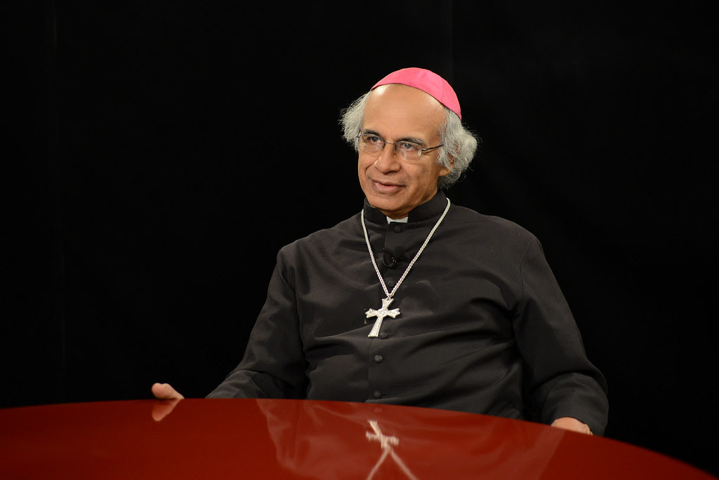
El cardenal Leopoldo Brenes durante una entrevista en el programa Esta Semana | CONFIDENCIAL
En una dura carta abierta, sacerdotes le demandan al arzobispo nicaragüense: “Deje de ser un panfletario que actúa como político ‘al son que le tocan’”

- Redacción Confidencial
- @confidencial_ni
13 diciembre, 2022
Una treintena de religiosos y sacerdotes nicaragüenses enviaron una carta abierta al cardenal Leopoldo Brenes, en la que le señalan que su “silencio” ante la persecución del régimen “grita conformismo e indiferencia”. Además, lo exhortan a dejar “de ser un panfletario que actúa como político ‘al son que le tocan’”.
La carta, fechada este 13 de diciembre de 2022, fue firmada por “religiosas, sacerdotes y religiosos de Nicaragua, bajo clandestinidad debido al acoso y vulnerabilidad en el que nos sentimos junto al pueblo santo de Dios”.
Los religiosos piden disculpas al prelado por tener que comunicarse con él de esa manera, aunque aclaran que la “situación” de Nicaragua “hace difícil otra manera de comunicación”.
“Simplemente queremos comunicarle a usted algunas impresiones que nosotras y nosotros en la resistencia a la dictadura hemos captado de su manera de responder a la coyuntura actual”, subrayan.
Los religiosos y sacerdotes señalan: “Vemos en usted, desgraciadamente, una falta de solidaridad no solamente con sus hermanos obispos y sacerdotes encarcelados y exiliados, sino con toda la comunidad nicaragüense sufriendo la opresión de esta dictadura”.
“Mientras —prosiguen— los obispos Silvio Báez y Rolando Álvarez están pagando un alto precio por su postura profética frente a la dictadura, su silencio grita conformismo e indiferencia”.

“Actúa como político ‘al son que le tocan’”
El régimen de Daniel Ortega y Rosario Murillo mantiene secuestrados al obispo de la Diócesis de Matagalpa, monseñor Rolando José Álvarez, ocho sacerdotes y dos seminaristas, como parte de una escalada represiva en contra de la Iglesia católica en Nicaragua. Además, el pasado 6 de marzo el Gobierno expulsó del país al nuncio apostólico Waldemar Sommertag, y también echó del territorio nacional a 18 misioneras de la Caridad, congregación que fundó la Madre Teresa de Calcuta.
La dictadura ha clausurado también una decena de radios y canales de televisión que pertenecían a la Iglesia católica, y desde 2018 los templos y sacerdotes católicos han sido víctimas de 190 ataques.
La carta indica que “mientras cientos de miles de nicaragüenses están sufriendo el drama de la pobreza, el desempleo, una migración forzada, encarcelamientos injustos, o exilio doloroso, o la pérdida de miembros queridos de sus familias, usted hace todo lo posible para evitar conflicto con la dictadura sangrienta”.
Los sacerdotes reclaman a Brenes que “deje de ser un panfletario que actúa como político ‘al son que le tocan’ y no como pastor frente a una de las peores crisis de derechos humanos que el pueblo nicaragüense está viviendo”.
“¿Hasta cuándo callará? ¿Qué le impide ser un profeta tal cual lo prometió al ordenarse sacerdote y asumir su rol como pastor?”, lo interpelan.
A continuación la carta íntegra a la que tuvo acceso CONFIDENCIAL

